www.larioja.org
 |  |  | Murrieta 76, Ala Este  26071 Logroño  Teléfono: 941291963 / 941 291691  Fax: 941 203566
Gobierno  de La Rioja | Educación, Formación y Empleo | Educación | Centro de Innovación y Formación Educativa

Ref.: CIFE/BA

Estimado/a Director/a:

Entre las acciones que la Consejería de Educación, Formación y Empleo ha implementado en estos últimos cursos con el objetivo de fomentar el aprendizaje de idiomas extranjeros se encuentra el programa de Auxiliares de Conversación, que será mantenido con cargo a los Presupuestos Generales de La Rioja, durante el curso 2017-18.

El procedimiento a seguir por los centros para la participación en dicho programa será el siguiente:

- Los Colegios Públicos de Educación Primaria, los Institutos de Educación Secundaria, las Escuelas Oficiales de Idiomas, los Centros de Adultos y los Centros Privados Concertados de La Rioja, que participaron en el programa el curso 2016-17 y que NO estén interesados en acoger a un auxiliar de conversación durante el próximo curso, deberán comunicarlo por escrito al Centro de Innovación y Formación Educativa antes del 24 de febrero.

- Los Colegios Públicos de Educación Primaria, los Institutos de Educación Secundaria, las Escuelas Oficiales de Idiomas, los Centros de Adultos y los Centros Privados Concertados de La Rioja que no se acogieron al programa el curso 2016-17 y deseen hacerlo durante el próximo curso 2017-18, deberán comunicarlo por escrito al Centro de Innovación y Formación Educativa antes del 24 de febrero, cumplimentando el anexo I (adjunto).

- Los Colegios Públicos de Educación Primaria, los Institutos de Educación Secundaria, las Escuelas Oficiales de Idiomas, los Centros de Adultos y los Centros Privados Concertados de La Rioja que se acogieron al programa el curso 2016-17 y quieran continuar durante el próximo curso 2017-18, NO deberán comunicarlo, se sobreentenderá su deseo de participación en dicho programa.

- Los centros del apartado 3., podrán hacer llegar al CIFE cualquier sugerencia que estimen oportuna, respecto a la asignación de horas antes del 24 de febrero. En el caso de solicitud de alguna modificación, deberá estar justificada, de acuerdo con los planes y proyectos del centro para el curso 2017-18.

Se procurará –siempre que sea posible- que este programa llegue al mayor número de centros.

Muchas gracias por su colaboración. Reciba un cordial saludo.

En Logroño, 30 de enero de 2017

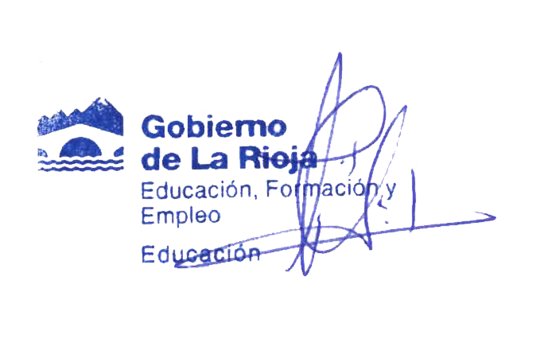

Mª TERESA GIL BENITO
Directora del Centro de Innovación y Formación Educativa.

